PHẦN I: TÌM HIỂU VÀ TRÌNH BÀY VỀ KIỂM THỬ ĐƠN VỊ (THEO SLIDE NUNIT)

1.1 Khái niệm & Mục tiêu của Kiểm thử đơn vị
- Kiểm thử đơn vị (Unit Testing) là kỹ thuật kiểm tra các thành phần phần mềm nhỏ nhất có thể kiểm thử được một cách độc lập (từng hàm, phương thức hoặc lớp đối tượng) trong trạng thái hoàn toàn cô lập.
- Mục tiêu: Xác minh từng đơn vị thực hiện chính xác nhiệm vụ với một kết quả kỳ vọng giả định (Expected Output). Nếu kết quả thực tế (Actual Output) sai khác với kết quả giả định, đơn vị kiểm thử bị đánh giá là Thất bại (Fail).
- Lợi ích cốt lõi: Phát hiện lỗi sớm nhất ngay trong giai đoạn lập trình module, cô lập nguyên nhân gây lỗi, ngăn ngừa lỗi lan sang tầng tích hợp và giảm thiểu tối đa chi phí sửa chữa.

1.2 Năm đặc điểm sống còn của Unit Test
- Ngắn gọn, dễ hiểu, dễ bảo trì: Mỗi ca kiểm thử chỉ tập trung kiểm tra duy nhất một điều kiện biên, một phân vùng hoặc một nhánh logic nghiệp vụ.
- Tính độc lập tuyệt đối (Test Independence): Mỗi unit test là một đơn vị độc lập, không phụ thuộc vào thứ tự chạy, không để lại dữ liệu rác ảnh hưởng đến các ca kiểm thử khác.
- Quy chuẩn đặt tên hàm rõ ràng: Tên hàm phản ánh trực tiếp hành vi được kiểm thử theo chuẩn NUnit:
$$\text{[Test] TC\_MãCa: KịchBản\_DữLiệuĐầuVào \rightarrow KếtQuảKỳVọng}$$
- Tốc độ thực thi siêu nhanh: Không gọi cơ sở dữ liệu thật, không ghi đọc ổ đĩa hay gọi mạng Internet. Sử dụng kỹ thuật Mock/In-Memory Stub để toàn bộ hàng chục ca kiểm thử chạy xong trong vòng vài chục mili-giây.
- Cô lập đối tượng kiểm thử (Test Isolation): Tách biệt tầng logic nghiệp vụ (Business Logic Layer) khỏi tầng truy xuất dữ liệu (Data Access Layer) bằng cách giả lập kết quả trả về của repository.

1.3 Cấu trúc Suite và Lớp Assert NUnit
- Cấu trúc Suite:
  - [TestFixture]: Đánh dấu lớp/nhóm chứa các ca kiểm thử (ánh xạ bằng describe trong test runner).
  - [Test]: Đánh dấu từng phương thức kiểm thử cụ thể (ánh xạ bằng test).
  - [SetUp]: Khởi tạo môi trường dữ liệu sạch trước mỗi ca kiểm thử (beforeEach).
  - [TearDown]: Dọn dẹp, khôi phục tài nguyên sau mỗi ca kiểm thử (afterEach).
- Lớp Assert - Cầu nối kiểm định giả định:
  - Assert.AreEqual(expected, actual [, message]): Xác nhận giá trị thực tế bằng chính xác giá trị kỳ vọng.
  - Assert.IsTrue(condition) / Assert.IsFalse(condition): Xác nhận biểu thức điều kiện đúng hoặc sai.
  - Assert.IsNull(object) / Assert.IsNotNull(object): Xác nhận đối tượng bằng null hoặc khác null.
  - Assert.Throws(fn, regexOrMatcher): Xác nhận hàm ném ra ngoại lệ nghiệp vụ đúng quy định.

PHẦN II: HƯỚNG DẪN CÀI ĐẶT VÀ SỬ DỤNG CÔNG CỤ CHO DỰ ÁN
Dự án HIS-Hospital được xây dựng trên nền tảng Node.js (JavaScript ES Modules - "type": "module"), Express, React 19 và Vite. Hai công cụ kiểm thử tối ưu được tích hợp song song: 1. Node.js Native Test Runner (node:test): Tích hợp sẵn trong Node.js (0 dependency, tốc độ thực thi ~100ms). 2. Vitest (vitest + @vitest/ui): Framework kiểm thử hiện đại hàng đầu với giao diện đồ họa Web Dashboard Test Explorer trực quan tương tự NUnit GUI trong Visual Studio (Slide 28–29).

2.1 Cài đặt môi trường kiểm thử
Tại thư mục backend/:
npm install -D vitest @vitest/ui @vitest/coverage-v8

2.2 Kiến trúc Cầu nối NUnit Adapter & Test Bridge
Để mã kiểm thử viết bằng phong cách NUnit thuần túy chạy mượt mà trên cả hai engine: * backend/test/helpers/nunitAssert.js: Cung cấp đầy đủ các phương thức Assert.AreEqual, Assert.IsTrue, Assert.IsFalse, Assert.IsNull, Assert.Throws. * backend/test/helpers/testBridge.js: Tự động phát hiện engine đang chạy (Node test hay Vitest) để cung cấp hàm describe, test, beforeEach, afterEach.

2.3 Lệnh chạy kiểm thử nhanh
# Chạy toàn bộ 74 ca kiểm thử của Vũ Đức Vương qua Node Native Runner:
npm run test:vuong
# Chạy qua Vitest:
npm run test:vitest:vuong
# Mở giao diện đồ họa Web Dashboard Test Explorer:
npm run test:ui
# Xuất báo cáo đo độ bao phủ mã nguồn (Code Coverage):
npm run test:coverage

PHẦN III: CHI TIẾT KIỂM THỬ ĐƠN VỊ TỪNG CHỨC NĂNG

3.1 CHỨC NĂNG 1: LẬP HÓA ĐƠN VIỆN PHÍ (UC-THUNGAN-05)

1. Hàm nghiệp vụ & Code nguồn (Chức năng 1)
Chức năng Lập hóa đơn viện phí gồm 3 hàm nghiệp vụ cốt lõi:

a) Hàm xác thực tham số tìm kiếm: validateInvoiceCreationInput(params)
Vị trí file: backend/src/validators/invoiceValidator.js
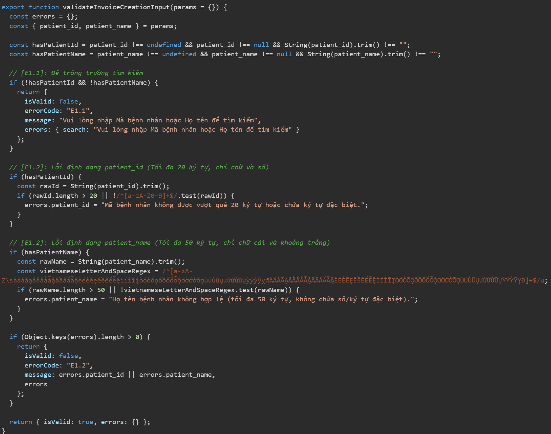

b) Hàm tính toán tiền viện phí & BHYT: StandardBillingStrategy.calculate(totalAmount, insuranceDiscount)
Vị trí file: backend/src/patterns/strategy/billingStrategy.js

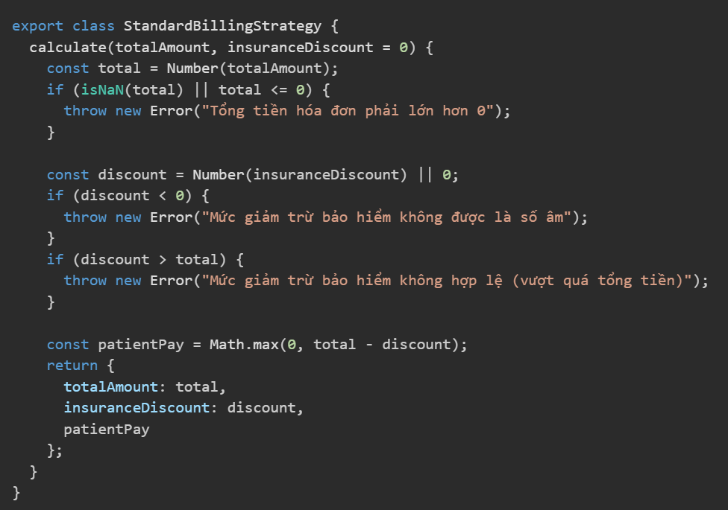c) Hàm tạo hóa đơn viện phí: invoiceService.createInvoice(payload)
Vị trí file: backend/src/services/invoiceService.js

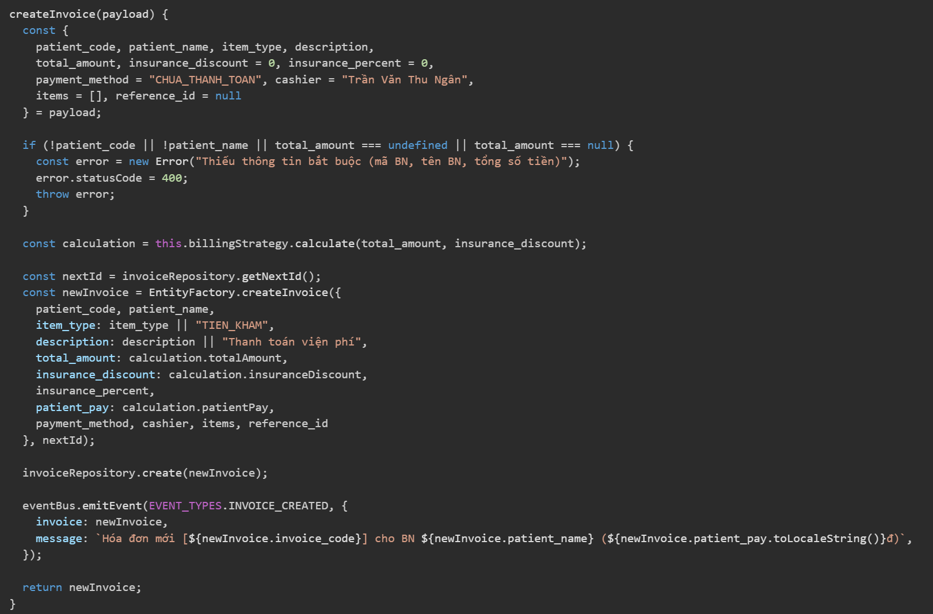2. Giải thích hàm, nguồn gốc dữ liệu và cách lấy testcase

2.1 Giải thích chức năng của các hàm
- validateInvoiceCreationInput: Kiểm tra tính toàn vẹn của tham số tra cứu bệnh nhân. Bắt buộc có patient_id hoặc patient_name. Ràng buộc độ dài patient_id $≤20$ ký tự, patient_name $≤50$ ký tự, không chứa ký tự cấm.
- StandardBillingStrategy.calculate: Kiểm tra ràng buộc tài chính: $total_amount>0$, $0≤insurance_discount≤total_amount$. Tính tiền bệnh nhân cần trả $patient_pay=total_amount-insurance_discount$.
- invoiceService.createInvoice: Tạo thực thể hóa đơn, gán mã hóa đơn tự động tăng, lưu vào repository và phát sự kiện INVOICE_CREATED.

2.2 Dữ liệu để thực hiện kiểm thử đơn vị
- Cơ chế cấp dữ liệu (Test Isolation): Dữ liệu được cô lập hoàn toàn khỏi cơ sở dữ liệu thật (PostgreSQL). Trong phương thức beforeEach() của file test, hệ thống sử dụng In-Memory Stub Objects:
  - mockInvoices = []: Mảng lưu trữ hóa đơn giả lập trong bộ nhớ RAM.
  - invoiceRepository.create = (inv) => { mockInvoices.push(inv); return inv; };
  - patientRepository.findAll = () => [...]: Giả lập dữ liệu bệnh nhân BN001 có chi phí chưa thanh toán hoặc đã thanh toán hết.
- Nhờ cơ chế này, dữ liệu đầu vào luôn hoàn toàn xác định (deterministic), không phụ thuộc mạng, không cần seed database, và thời gian thực thi trọn bộ test chỉ mất vài phần nghìn giây.

2.3 Lấy các testcase cho kiểm thử đơn vị ở đâu? Như thế nào ?
- Nguồn gốc: Lấy trực tiếp từ tài liệu đặc tả kiểm thử phần mềm docs/vuong/DanhSachCacTestCase.docx.md (mục Use Case UC-THUNGAN-05 — Lập hóa đơn viện phí).
- Phương pháp lấy và thiết kế:
  - Ca kiểm thử Hộp đen (TC_F5_01 $→$ TC_F5_14):
    - Phân tích giá trị biên (BVA): Khảo sát biên độ dài patient_id tại $\{1,20,21\}$, biên độ dài patient_name tại $\{1,50,51\}$, biên số tiền $total_amount=0$.
    - Phân vùng tương đương (EP): Khảo sát chuỗi chứa ký tự đặc biệt ("BN-123@"), chuỗi chứa số ("Nguyen Van A123").
    - Bảng quyết định (Decision Table): Khảo sát các quy tắc Q1 (bỏ trống tìm kiếm), Q2 (bệnh nhân không tồn tại), Q3 (dịch vụ đã thanh toán hết), Q4 (tiền viện phí = 0), Q5 (lập hóa đơn hợp lệ).
  - Ca kiểm thử Hộp trắng (TC_C1_01 $→$ TC_CUSE_03):
    - Dựa trên mã nguồn hàm createInvoice và StandardBillingStrategy.calculate, xây dựng Đồ thị dòng điều khiển (CFG). Xác định các đường đi độc lập để đạt tiêu chí:
      - Phủ câu lệnh (C1 - Statement Coverage): Đi qua mọi dòng code thực thi.
      - Phủ nhánh (C2 - Branch Coverage): Đi qua cả 2 nhánh True/False của các biểu thức if (!patient_code), if (discount < 0), if (discount > total).
      - Phủ điều kiện phức (C3 - Multiple Condition Coverage): Kiểm tra từng điều kiện con độc lập trong biểu thức if (!patient_code || !patient_name || total === undefined || total === null).
    - Xây dựng Đồ thị dòng dữ liệu (DFG) để xác định các cặp Định nghĩa - Sử dụng (Def-Use pairs) cho các biến total_amount, insurance_discount, patient_pay, payment_method, đạt tiêu chuẩn All c-use (sử dụng trong tính toán) và All p-use (sử dụng trong vị từ rẽ nhánh).

3. Phần A: Kiểm thử Hộp đen (Chức năng 1)

a) Ma trận ca kiểm thử Hộp đen (14 Test Cases: TC_F5_01 $→$ TC_F5_14)
Mã Ca | Kịch bản kiểm thử | Bộ dữ liệu đầu vào (Input) | Kết quả kỳ vọng (Expected) | Kết quả thực tế (Actual) | Phương thức Assert | Đánh giá
TC_F5_01 | patient_id = 1 ký tự | { patient_id: "B" } | isValid = true | isValid = true | Assert.IsTrue | PASS
TC_F5_02 | patient_id = 20 ký tự | { patient_id: "BN123456789012345678" } | isValid = true | isValid = true | Assert.IsTrue | PASS
TC_F5_03 | patient_id = 21 ký tự | { patient_id: "BN1234567890123456789" } | isValid = false, lỗi độ dài | isValid = false, lỗi độ dài | Assert.IsFalse | PASS
TC_F5_04 | patient_id chứa ký tự cấm | { patient_id: "BN-123@" } | isValid = false, lỗi ký tự | isValid = false, lỗi ký tự | Assert.IsFalse | PASS
TC_F5_05 | patient_name = 1 ký tự | { patient_name: "A" } | isValid = true | isValid = true | Assert.IsTrue | PASS
TC_F5_06 | patient_name = 50 ký tự | name đúng 50 ký tự | isValid = true | isValid = true | Assert.IsTrue | PASS
TC_F5_07 | patient_name = 51 ký tự | name đúng 51 ký tự | isValid = false, lỗi độ dài | isValid = false, lỗi độ dài | Assert.IsFalse | PASS
TC_F5_08 | patient_name chứa số | { patient_name: "Nguyen Van A123" } | isValid = false, lỗi chứa số | isValid = false, lỗi chứa số | Assert.IsFalse | PASS
TC_F5_09 | Bỏ trống cả mã và tên BN | {} | isValid = false, mã E1.1 | isValid = false, mã E1.1 | Assert.AreEqual | PASS
TC_F5_10 | Tìm BN không tồn tại | patient_id = "BN999999" | Ngoại lệ 404, mã E1.3 | Ngoại lệ 404: “Không tìm thấy…” | Assert.Throws | PASS
TC_F5_11 | BN có dịch vụ chưa thu | BN BN001 có phiếu khám 150k | can_create = true, pay = 30k | can_create = true, pay = 30k | Assert.IsTrue | PASS
TC_F5_12 | Dịch vụ đã thu tiền hết | BN BN001 có hóa đơn PAID | can_create = false, mã E1.4 | can_create = false, mã E1.4 | Assert.IsFalse | PASS
TC_F5_13 | Tạo hóa đơn tiền = 0 | { total_amount: 0 } | Ngoại lệ: “Tổng tiền > 0” | Ngoại lệ: “Tổng tiền > 0” | Assert.Throws | PASS
TC_F5_14 | Tạo hóa đơn hợp lệ | total: 300k, discount: 60k | status = "UNPAID", pay = 240k | status = "UNPAID", pay = 240k | Assert.AreEqual | PASS

b) Mã nguồn kiểm thử tự động (Code Test Hộp đen)
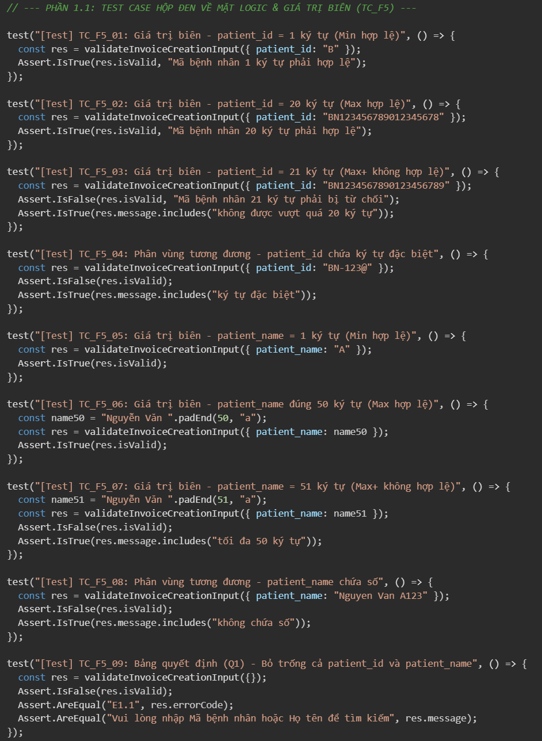
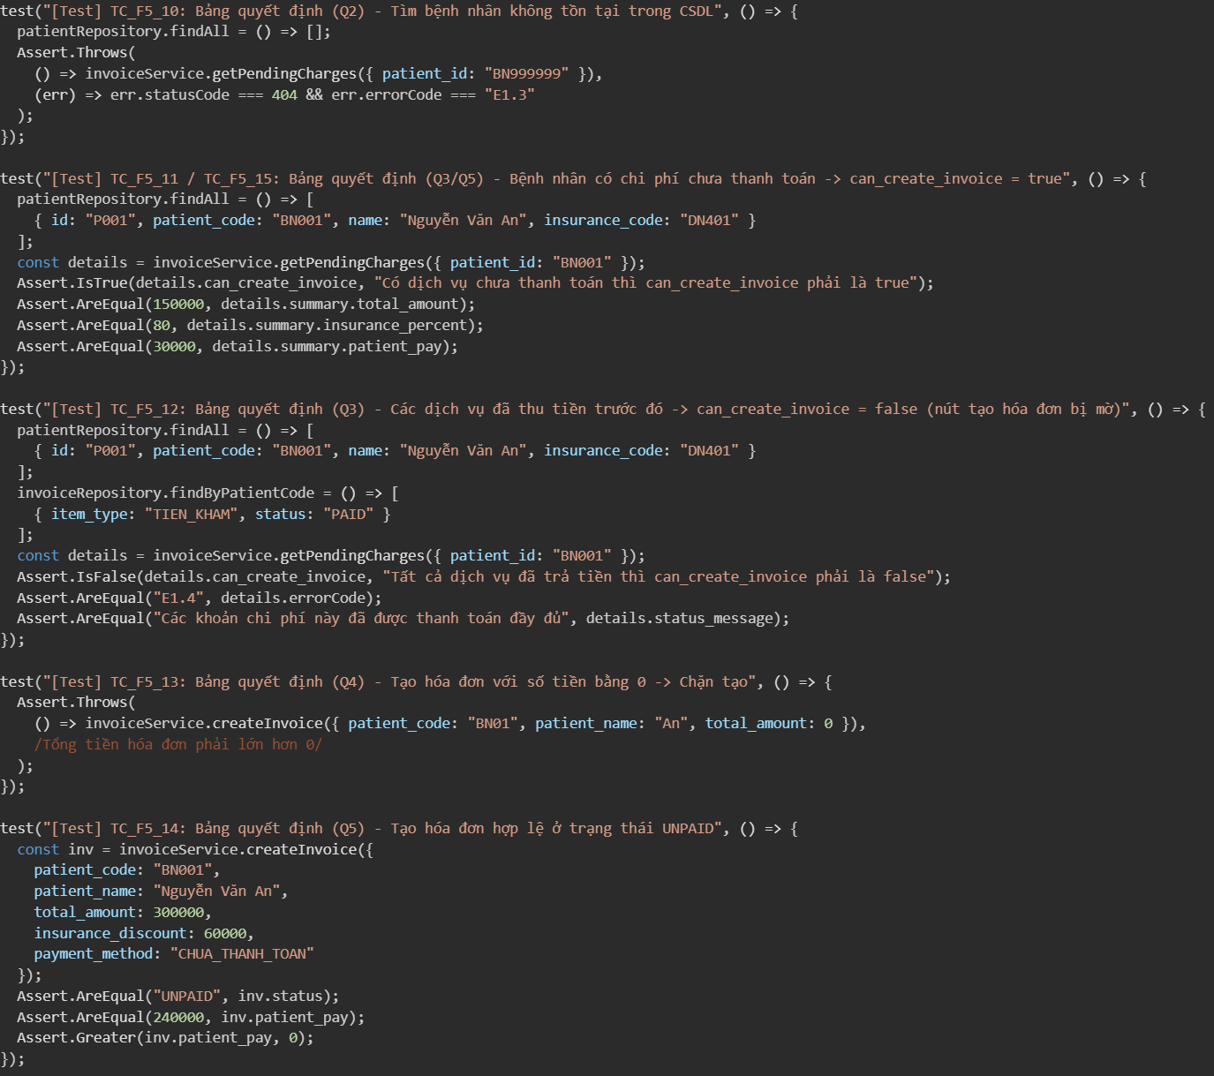

c) Kết quả thực thi thực tế (Kết quả Test Hộp đen)
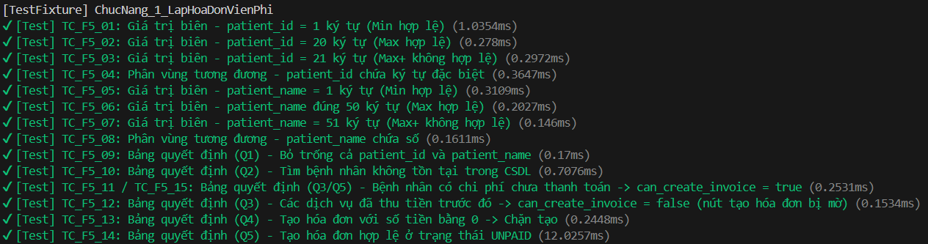

4. Phần B: Kiểm thử Hộp trắng (Chức năng 1)

a) Ma trận ca kiểm thử Hộp trắng (16 Test Cases: TC_C1_01 $→$ TC_CUSE_03)
Mã Ca | Đường đi / Cặp Def-Use | Dữ liệu đầu vào (Input) | Kết quả kỳ vọng (Expected) | Kết quả thực tế (Actual) | Assert | Đánh giá
TC_C1_01 | Nhánh !patient_code | patient_code: "" | Lỗi HTTP 400 | Ngoại lệ: “Thiếu thông tin bắt buộc…” | Assert.Throws | PASS
TC_C1_02 | Nhánh total <= 0 | total_amount: 0 | Ngoại lệ $>0$ | Ngoại lệ: “Tổng tiền hóa đơn phải lớn hơn 0” | Assert.Throws | PASS
TC_C1_03 | Nhánh discount < 0 | discount = -20000 | Ngoại lệ giảm trừ âm | Ngoại lệ: “Mức giảm trừ không được là số âm” | Assert.Throws | PASS
TC_C1_04 | Nhánh discount > total | total: 100k, discount: 150k | Ngoại lệ vượt tổng tiền | Ngoại lệ: “Mức giảm trừ vượt quá tổng tiền” | Assert.Throws | PASS
TC_C1_05 | Nhánh CHUA_THANH_TOAN | payment_method: "CHUA_THANH_TOAN" | status = "UNPAID" | status = "UNPAID", patient_pay = 20000 | Assert.AreEqual | PASS
TC_C1_06 | Nhánh TIEN_MAT | payment_method: "TIEN_MAT" | status = "PAID" | status = "PAID", patient_pay = 200000 | Assert.AreEqual | PASS
TC_C2_03 | Nhánh total < 0 | total_amount: -1000 | Ngoại lệ $>0$ | Ngoại lệ: “Tổng tiền hóa đơn phải lớn hơn 0” | Assert.Throws | PASS
TC_C2_09 | Nhánh VIETQR | payment_method: "VIETQR" | status = "PAID" | status = "PAID", patient_pay = 500000 | Assert.AreEqual | PASS
TC_C3_02 | Điều kiện !patient_name | patient_name: "" | Lỗi HTTP 400 | Ngoại lệ: “Thiếu thông tin bắt buộc…” | Assert.Throws | PASS
TC_C3_03 | Điều kiện total === undefined | total_amount: undefined | Lỗi HTTP 400 | Ngoại lệ: “Thiếu thông tin bắt buộc…” | Assert.Throws | PASS
TC_C3_04 | Điều kiện total === null | total_amount: null | Lỗi HTTP 400 | Ngoại lệ: “Thiếu thông tin bắt buộc…” | Assert.Throws | PASS
TC_C3_05 | Điều kiện isNaN(total) | total_amount: "KHONG_PHAI_SO" | Ngoại lệ $>0$ | Ngoại lệ: “Tổng tiền hóa đơn phải lớn hơn 0” | Assert.Throws | PASS
TC_C3_10 | Điều kiện payment_method = "" | payment_method: "" | Fallback UNPAID | status = "UNPAID", code = "HD000100" | Assert.AreEqual | PASS
TC_CUSE_01 | (total, discount) -> patientPay | total: 500k, discount: 100k | pay = 400k | total = 500k, discount = 100k, pay = 400k | Assert.AreEqual | PASS
TC_CUSE_02 | item_type -> invoice | item_type: "CAN_LAM_SANG" | Đúng loại dịch vụ | item_type = "CAN_LAM_SANG", status = "PAID" | Assert.AreEqual | PASS
TC_CUSE_03 | Fallback giá trị mặc định | Không truyền type/discount | Mặc định TIEN_KHAM, 0 | insurance_discount = 0, item_type = "TIEN_KHAM" | Assert.AreEqual | PASS

b) Mã nguồn kiểm thử tự động (Code Test Hộp trắng)
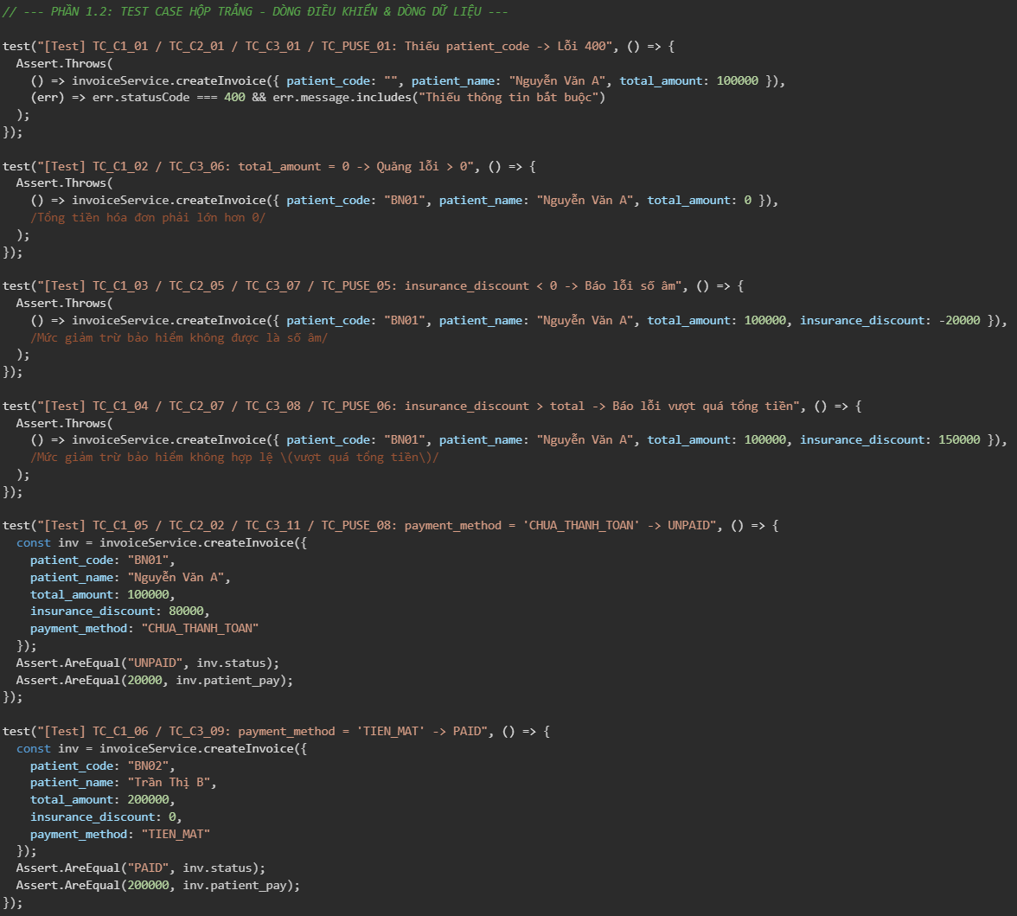
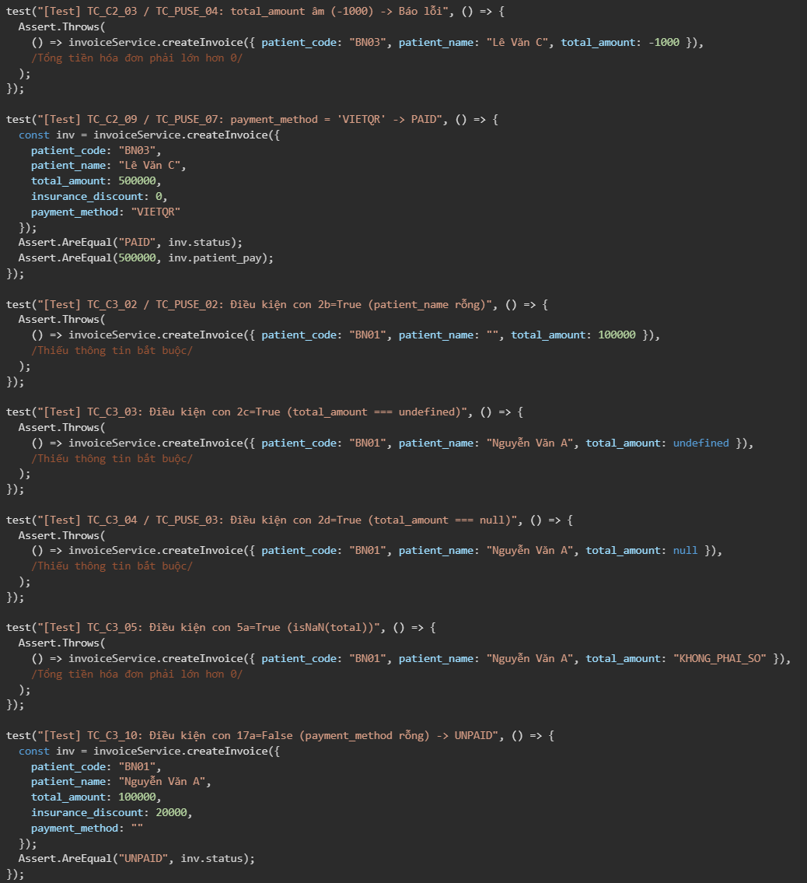
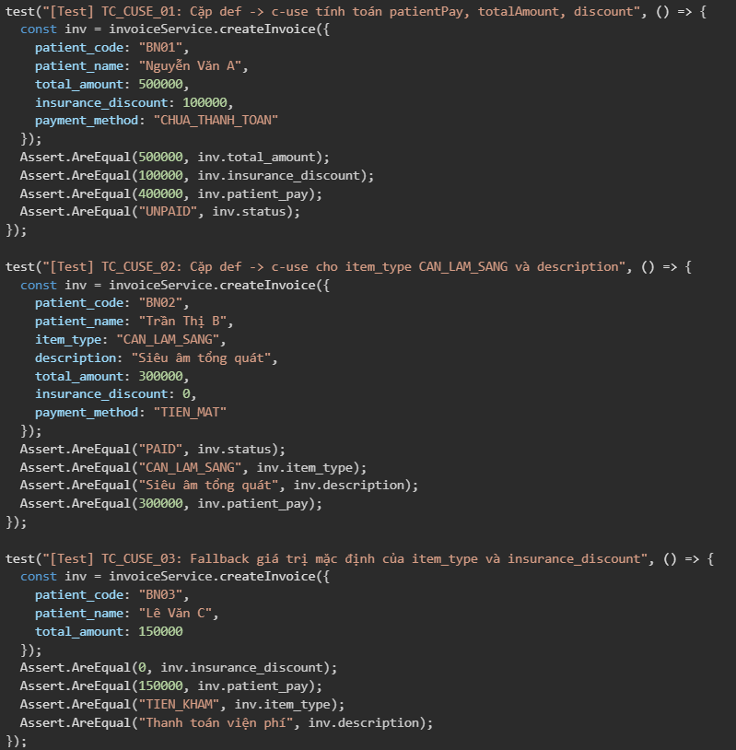

c) Kết quả thực thi thực tế (Kết quả Test Hộp trắng)
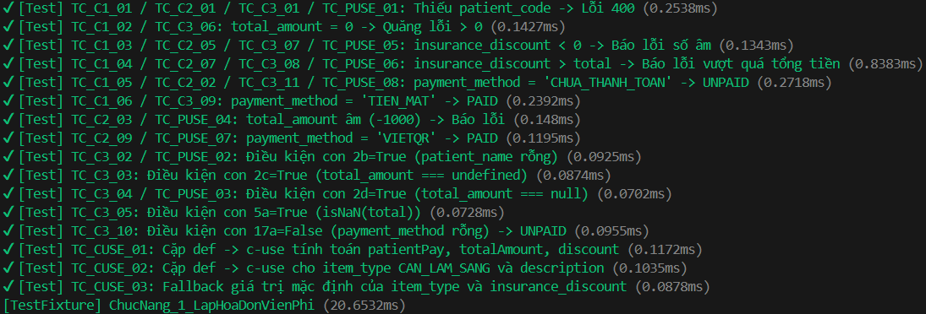

3.2 CHỨC NĂNG 2: THANH TOÁN HÓA ĐƠN VIỆN PHÍ (UC-THUNGAN-06)

1. Hàm nghiệp vụ & Code nguồn (Chức năng 2)

a) Hàm xử lý thanh toán: invoiceService.processPayment(idOrCode, paymentDetails)
Vị trí file: backend/src/services/invoiceService.js
processPayment(idOrCode, paymentDetails = {}) {
const { payment_method = "TIEN_MAT", cashier = "Trần Văn Thu Ngân" } = paymentDetails;
// 1. Validate payment method qua Strategy
PaymentMethodValidatorStrategy.validate(payment_method);
const invoice = invoiceRepository.findByIdOrCode(idOrCode);
if (!invoice) {
const error = new Error("Không tìm thấy hóa đơn");
error.statusCode = 404;
throw error;
}
if (invoice.status === INVOICE_STATES.PAID) {
const error = new Error("Hóa đơn này đã được thanh toán trước đó");
error.statusCode = 400;
throw error;
}
// Chuyển trạng thái qua State Machine
InvoiceStateMachine.transition(invoice, INVOICE_STATES.PAID);
invoice.payment_method = payment_method;
invoice.paid_at = dayjs().format("DD/MM/YYYY HH:mm");
invoice.cashier = cashier;
// Kích hoạt chuyển trạng thái CLS sang PAID nếu hóa đơn cận lâm sàng
if (invoice.item_type === "CAN_LAM_SANG" && invoice.reference_id) {
const labOrder = labOrderRepository.findOrderByIdOrCode(invoice.reference_id);
if (labOrder) {
labOrder.payment_status = "PAID";
}
}
// Cập nhật trạng thái bệnh nhân
const patient = patientRepository.findByIdOrCode(invoice.patient_code);
if (patient && patient.status === "Chờ thanh toán") {
patient.status = "Đã khám";
eventBus.emitEvent(EVENT_TYPES.PATIENT_STATUS_CHANGED, {
patient_code: patient.patient_code,
status: "Đã khám",
message: `Bệnh nhân [${patient.name}] đã hoàn tất thanh toán viện phí.`,
});
}
eventBus.emitEvent(EVENT_TYPES.INVOICE_PAID, {
invoice,
patient_code: invoice.patient_code,
message: `Hóa đơn [${invoice.invoice_code}] đã được thanh toán thành công qua [${payment_method}] bởi ${cashier}`,
});
return invoice;
}

b) Hàm máy trạng thái hóa đơn: InvoiceStateMachine.transition(invoice, nextState)
Vị trí file: backend/src/patterns/state/invoiceState.js
export class InvoiceStateMachine {
static canTransition(currentState, nextState) {
if (currentState === nextState) return { isValid: true };
const allowed = VALID_INVOICE_TRANSITIONS[currentState] || [];
if (!allowed.includes(nextState)) {
return {
isValid: false,
reason: `Không thể chuyển hóa đơn từ trạng thái [${currentState}] sang [${nextState}]`
};
}
return { isValid: true };
}
static transition(invoice, nextState) {
const check = this.canTransition(invoice.status, nextState);
if (!check.isValid) {
throw new Error(check.reason);
}
invoice.status = nextState;
return invoice;
}
}

2. Giải thích hàm, nguồn gốc dữ liệu và cách lấy testcase (Chức năng 2)

2.1 Giải thích chức năng của các hàm
- processPayment: Thực hiện luồng nghiệp vụ thanh toán viện phí cho bệnh nhân. Đảm bảo hóa đơn tồn tại và chưa bị đóng tiền trước đó, chuyển trạng thái từ UNPAID sang PAID, đóng dấu thời gian paid_at, ghi nhận thu ngân, tự động mở khóa dịch vụ Cận lâm sàng (labOrder.payment_status = "PAID") và chuyển trạng thái bệnh nhân từ "Chờ thanh toán" sang "Đã khám".
- InvoiceStateMachine.transition: Đảm bảo quy tắc chuyển đổi trạng thái nghiêm ngặt (chỉ cho phép UNPAID $→$ PAID hoặc CANCELLED; cấm thanh toán lại hóa đơn đã PAID).

2.2 Dữ liệu để thực hiện kiểm thử đơn vị này từ đâu ?
- Cơ chế cấp dữ liệu Mock độc lập: Trong beforeEach() của file test, dữ liệu được giả lập nguyên tử trong bộ nhớ:
  - mockInvoice: Hóa đơn viện phí mẫu với trạng thái ban đầu UNPAID, tổng tiền 500,000đ, liên kết với phiếu CLS CLS000001.
  - mockPatient: Bệnh nhân có trạng thái "Chờ thanh toán".
  - mockLabOrder: Phiếu chỉ định cận lâm sàng đang ở trạng thái "UNPAID".
- Mỗi test case tự điều chỉnh trạng thái dữ liệu (ví dụ gán mockInvoice.status = "PAID") mà không gây ảnh hưởng đến các ca test khác.

2.3 Lấy các testcase cho kiểm thử đơn vị ở đâu? Như thế nào ?
- Nguồn gốc: Lấy từ tài liệu đặc tả kiểm thử docs/vuong/DanhSachCacTestCase.docx.md (Use Case UC-THUNGAN-06).
- Phương pháp lấy và thiết kế:
  - Ca kiểm thử Hộp đen (TC_F6_01 $→$ TC_F6_09):
    - BVA trên lý do hủy hóa đơn (cancel_reason): 255 ký tự (hợp lệ), 256 ký tự (báo lỗi).
    - BVA trên tiền nhận (amount_received): Nhận 499,999đ (< 500k $→$ lỗi), nhận 1,000,000đ (> 500k $→$ tiền thối 500,000đ).
    - EP trên PTTT: "TIEN_MAT", "VIETQR", rỗng "", số tiền âm ($-50,000đ$).
  - Ca kiểm thử Hộp trắng (TC_PAY_C1_01 $→$ TC_PAY_PUSE_01):
    - CFG C1/C2/C3 cho các rẽ nhánh: PTTT không hợp lệ ("BITCOIN", "VNPAY"), hóa đơn không tồn tại (HTTP 404), hóa đơn không có phiếu CLS liên kết (reference_id = null hoặc reference_id = "CLS_AO"), bệnh nhân đang có trạng thái "Đang khám" (giữ nguyên không đổi sang "Đã khám").
    - DFG All-Uses cho các cặp Def-Use của payment_method, cashier, reference_id và labOrder.

3. Phần A: Kiểm thử Hộp đen (Chức năng 2)

a) Ma trận ca kiểm thử Hộp đen (9 Test Cases: TC_F6_01 $→$ TC_F6_09)
Mã Ca | Kịch bản kiểm thử | Bộ dữ liệu đầu vào (Input) | Kết quả kỳ vọng (Expected) | Kết quả thực tế (Actual) | Assert | Đánh giá
TC_F6_01 | Hóa đơn đã PAID trước đó | status: "PAID" | Lỗi HTTP 400 | Ngoại lệ: “Hóa đơn này đã được thanh toán…” | Assert.Throws | PASS
TC_F6_02 | Hủy HĐ lý do đúng 255 ký tự | cancel_reason: "A" x 255 | Hủy thành công | status = "CANCELLED", len = 255 | Assert.AreEqual | PASS
TC_F6_03 | Hủy HĐ lý do 256 ký tự | cancel_reason: "A" x 256 | Lỗi vượt quá 255 ký tự | Ngoại lệ: “Lý do hủy không vượt quá 255…” | Assert.Throws | PASS
TC_F6_04 | Bỏ trống PTTT | payment_method: "" | Lỗi PTTT không hợp lệ | Ngoại lệ: “Phương thức thanh toán không hợp lệ” | Assert.Throws | PASS
TC_F6_05 | Tiền nhận thiếu (499,999đ) | amount_received: 499999 | Lỗi tiền nhận $<500k$ | Ngoại lệ: “Số tiền nhận phải lớn hơn…” | Assert.Throws | PASS
TC_F6_06 | Số tiền nhận âm ($-50,000đ$) | amount_received: -50000 | Lỗi số tiền âm | Ngoại lệ: “Số tiền không hợp lệ” | Assert.Throws | PASS
TC_F6_07 | Thanh toán TIEN_MAT hợp lệ | payment_method: "TIEN_MAT" | status = "PAID" | status = "PAID", paid_at != null | Assert.AreEqual | PASS
TC_F6_08 | Tiền nhận thừa (1,000,000đ) | amount_received: 1000000 | Tiền thối = 500,000đ | status = "PAID", change = 500000 | Assert.AreEqual | PASS
TC_F6_09 | Quét mã QR thanh toán CLS | payment_method: "VIETQR" | Đồng bộ CLS sang PAID | status = "PAID", labOrder = PAID, BN = Đã khám | Assert.AreEqual | PASS

b) Mã nguồn kiểm thử tự động (Code Test Hộp đen)
// --- PHẦN 2.1: TEST CASE HỘP ĐEN VỀ MẶT LOGIC & GIÁ TRỊ BIÊN (TC_F6) ---
test("[Test] TC_F6_01 / TC_PAY_C1_03 / TC_PAY_C2_05 / TC_PAY_C3_06 / TC_PAY_PUSE_03: Hóa đơn đã thanh toán trước đó -> Chặn giao dịch (Lỗi 400)", () => {
mockInvoice.status = INVOICE_STATES.PAID;
Assert.Throws(
() => invoiceService.processPayment(1, { payment_method: "TIEN_MAT" }),
(err) => err.statusCode === 400 && err.message.includes("đã được thanh toán trước đó")
);
});
test("[Test] TC_F6_02: Giá trị biên / BQ (Q2) - Hủy hóa đơn với cancel_reason đúng 255 ký tự (Max)", () => {
const reason255 = "A".repeat(255);
const cancelled = InvoiceStateMachine.transition(mockInvoice, INVOICE_STATES.CANCELLED);
cancelled.cancel_reason = reason255;
Assert.AreEqual(INVOICE_STATES.CANCELLED, cancelled.status);
Assert.AreEqual(255, cancelled.cancel_reason.length);
});
test("[Test] TC_F6_03: Giá trị biên - cancel_reason 256 ký tự (Max+) -> Báo lỗi inline", () => {
const reason256 = "A".repeat(256);
Assert.Throws(
() => {
if (reason256.length > 255) throw new Error("Lý do hủy không được vượt quá 255 ký tự");
},
/Lý do hủy không được vượt quá 255 ký tự/
);
});
test("[Test] TC_F6_04 / TC_PAY_C1_01 / TC_PAY_C3_01: Không tick chọn payment_method (để trống) -> Báo lỗi", () => {
Assert.Throws(
() => invoiceService.processPayment(1, { payment_method: "" }),
/Phương thức thanh toán không hợp lệ/
);
});
test("[Test] TC_F6_05: Giá trị biên / BQ (Q4) - amount_received = 499,999 VNĐ (< tổng tiền 500k) -> Báo lỗi", () => {
const totalAmount = 500000;
const amountReceived = 499999;
Assert.Throws(
() => {
if (amountReceived < totalAmount) {
throw new Error("Số tiền nhận từ bệnh nhân phải lớn hơn hoặc bằng tổng số tiền thanh toán");
}
},
/Số tiền nhận từ bệnh nhân phải lớn hơn hoặc bằng tổng số tiền thanh toán/
);
});
test("[Test] TC_F6_06: Phân vùng TĐ - amount_received = -50,000 VNĐ (Số âm) -> Báo lỗi", () => {
const amountReceived = -50000;
Assert.Throws(
() => {
if (amountReceived <= 0) throw new Error("Số tiền không hợp lệ");
},
/Số tiền không hợp lệ/
);
});
test("[Test] TC_F6_07 / TC_PAY_C1_04 / TC_PAY_C2_02 / TC_PAY_C2_07: Thanh toán TIEN_MAT hợp lệ -> Chuyển 'Đã thanh toán'", () => {
mockInvoice.item_type = "TIEN_KHAM";
mockPatient.status = "Đang khám";
const paid = invoiceService.processPayment(1, { payment_method: "TIEN_MAT", cashier: "Trần Văn Thu Ngân" });
Assert.AreEqual(INVOICE_STATES.PAID, paid.status);
Assert.IsNotNull(paid.paid_at);
});
test("[Test] TC_F6_08: Giá trị biên / BQ (Q5) - amount_received = 1,000,000 VNĐ (> tổng tiền) -> Tính đúng tiền thối lại", () => {
const totalAmount = 500000;
const amountReceived = 1000000;
const changeAmount = amountReceived - totalAmount;
Assert.AreEqual(500000, changeAmount);
mockInvoice.item_type = "TIEN_KHAM";
mockPatient.status = "Đang khám";
const paid = invoiceService.processPayment(1, { payment_method: "TIEN_MAT" });
Assert.AreEqual(INVOICE_STATES.PAID, paid.status);
});
test("[Test] TC_F6_09 / TC_PAY_C1_05: Quét mã QR thanh toán thành công -> Đồng bộ CLS & Bác sĩ", () => {
const paid = invoiceService.processPayment(1, { payment_method: "VIETQR" });
Assert.AreEqual(INVOICE_STATES.PAID, paid.status);
Assert.AreEqual("PAID", mockLabOrder.payment_status);
Assert.AreEqual("Đã khám", mockPatient.status);
});

c) Kết quả thực thi thực tế (Kết quả Test Hộp đen)
✔ [Test] TC_F6_01 / TC_PAY_C1_03 / TC_PAY_C2_05 / TC_PAY_C3_06 / TC_PAY_PUSE_03: Hóa đơn đã thanh toán trước đó -> Chặn giao dịch (Lỗi 400) (1.557ms)
✔ [Test] TC_F6_02: Giá trị biên / BQ (Q2) - Hủy hóa đơn với cancel_reason đúng 255 ký tự (Max) (0.3801ms)
✔ [Test] TC_F6_03: Giá trị biên - cancel_reason 256 ký tự (Max+) -> Báo lỗi inline (0.4547ms)
✔ [Test] TC_F6_04 / TC_PAY_C1_01 / TC_PAY_C3_01: Không tick chọn payment_method (để trống) -> Báo lỗi (0.6054ms)
✔ [Test] TC_F6_05: Giá trị biên / BQ (Q4) - amount_received = 499,999 VNĐ (< tổng tiền 500k) -> Báo lỗi (0.3352ms)
✔ [Test] TC_F6_06: Phân vùng TĐ - amount_received = -50,000 VNĐ (Số âm) -> Báo lỗi (0.3772ms)
✔ [Test] TC_F6_07 / TC_PAY_C1_04 / TC_PAY_C2_02 / TC_PAY_C2_07: Thanh toán TIEN_MAT hợp lệ -> Chuyển 'Đã thanh toán' (0.2766ms)
✔ [Test] TC_F6_08: Giá trị biên / BQ (Q5) - amount_received = 1,000,000 VNĐ (> tổng tiền) -> Tính đúng tiền thối lại (0.1466ms)
✔ [Test] TC_F6_09 / TC_PAY_C1_05: Quét mã QR thanh toán thành công -> Đồng bộ CLS & Bác sĩ (0.1854ms)

4. Phần B: Kiểm thử Hộp trắng (Chức năng 2)

a) Ma trận ca kiểm thử Hộp trắng (12 Test Cases: TC_PAY_C1_01 $→$ TC_PAY_PUSE_01)
Mã Ca | Đường đi / Cặp Def-Use | Dữ liệu đầu vào (Input) | Kết quả kỳ vọng (Expected) | Kết quả thực tế (Actual) | Assert | Đánh giá
TC_PAY_C1_01 | PTTT cấm "BITCOIN" | payment_method: "BITCOIN" | Lỗi PTTT không hợp lệ | Ngoại lệ: “Phương thức thanh toán không hợp lệ” | Assert.Throws | PASS
TC_PAY_C1_02 | Hóa đơn không có trong DB | idOrCode: 9999 | Lỗi HTTP 404 | Ngoại lệ 404: “Không tìm thấy hóa đơn” | Assert.Throws | PASS
TC_PAY_C2_10 | Mã CLS ảo "CLS_AO" | reference_id: "CLS_AO" | Bỏ qua cập nhật CLS | status = "PAID", labOrder = "UNPAID" | Assert.AreEqual | PASS
TC_PAY_C2_11 | BN "Chờ thanh toán" | payment_method: "THE" | BN chuyển "Đã khám" | mockPatient.status = "Đã khám", emit event | Assert.AreEqual | PASS
TC_PAY_C3_07 | HĐ tiền khám (TIEN_KHAM) | item_type: "TIEN_KHAM" | Không tìm CLS | status = "PAID", không gọi cập nhật CLS | Assert.AreEqual | PASS
TC_PAY_C3_08 | HĐ CLS thiếu reference_id | reference_id: null | Bỏ qua tìm CLS | status = "PAID", không ném lỗi | Assert.AreEqual | PASS
TC_PAY_C3_11 | patientRepository trả null | findByIdOrCode -> null | Không ném lỗi | status = "PAID", bỏ qua cập nhật BN | Assert.AreEqual | PASS
TC_PAY_C3_12 | BN đang "Đang khám" | status = "Đang khám" | Giữ nguyên trạng thái | mockPatient.status = "Đang khám", không phát event | Assert.AreEqual | PASS
TC_PAY_CUSE_01 | Gán thu ngân và thời gian | cashier: "Nguyễn Thu Ngân" | Cập nhật đúng thu ngân | paid.cashier = "Nguyễn Thu Ngân", status = "PAID" | Assert.AreEqual | PASS
TC_PAY_CUSE_02 | Đồng bộ phiếu CLS | payment_method: "VIETQR" | CLS chuyển sang PAID | mockLabOrder.payment_status = "PAID" | Assert.AreEqual | PASS
TC_PAY_CUSE_03 | Fallback giá trị mặc định | Không truyền paymentDetails | Mặc định "TIEN_MAT" | paid.payment_method = "TIEN_MAT", cashier = "Trần..." | Assert.AreEqual | PASS
TC_PAY_PUSE_01 | PTTT giả mạo "VNPAY" | payment_method: "VNPAY" | Lỗi PTTT không hợp lệ | Ngoại lệ: “Phương thức thanh toán không hợp lệ” | Assert.Throws | PASS

b) Mã nguồn kiểm thử tự động (Code Test Hộp trắng)
// --- PHẦN 2.2: TEST CASE HỘP TRẮNG - DÒNG ĐIỀU KHIỂN & DÒNG DỮ LIỆU ---
test("[Test] TC_PAY_C1_01 / TC_PAY_C2_01 / TC_PAY_C3_02: PTTT không hợp lệ ('BITCOIN') -> Quăng lỗi", () => {
Assert.Throws(
() => invoiceService.processPayment(1, { payment_method: "BITCOIN" }),
/Phương thức thanh toán không hợp lệ/
);
});
test("[Test] TC_PAY_C1_02 / TC_PAY_C2_03 / TC_PAY_C3_04 / TC_PAY_PUSE_02: Hóa đơn không tồn tại -> Lỗi HTTP 404", () => {
Assert.Throws(
() => invoiceService.processPayment(9999, { payment_method: "TIEN_MAT" }),
(err) => err.statusCode === 404 && err.message.includes("Không tìm thấy hóa đơn")
);
});
test("[Test] TC_PAY_C2_10 / TC_PAY_C3_10 / TC_PAY_PUSE_06: Hóa đơn CLS có reference_id ảo không có trong DB -> Bỏ qua CLS", () => {
mockInvoice.reference_id = "CLS_AO";
const paid = invoiceService.processPayment(1, { payment_method: "VIETQR" });
Assert.AreEqual("PAID", paid.status);
Assert.AreEqual("UNPAID", mockLabOrder.payment_status, "Phiếu CLS gốc không bị ảnh hưởng");
});
test("[Test] TC_PAY_C2_11 / TC_PAY_C3_13 / TC_PAY_PUSE_07: Bệnh nhân Chờ thanh toán -> Đồng bộ 'Đã khám'", () => {
invoiceService.processPayment(1, { payment_method: "THE" });
Assert.AreEqual("Đã khám", mockPatient.status);
Assert.IsTrue(capturedEvents.some((e) => e.event === "PATIENT_STATUS_CHANGED"));
});
test("[Test] TC_PAY_C3_07 / TC_PAY_PUSE_04: Hóa đơn khám bệnh -> Bỏ qua kiểm tra CLS", () => {
mockInvoice.item_type = "TIEN_KHAM";
mockInvoice.reference_id = null;
invoiceService.processPayment(1, { payment_method: "TIEN_MAT" });
Assert.AreEqual("UNPAID", mockLabOrder.payment_status);
});
test("[Test] TC_PAY_C3_08: item_type = 'CAN_LAM_SANG' nhưng reference_id = null -> Bỏ qua tìm CLS", () => {
mockInvoice.reference_id = null;
invoiceService.processPayment(1, { payment_method: "TIEN_MAT" });
Assert.AreEqual("UNPAID", mockLabOrder.payment_status);
});
test("[Test] TC_PAY_C3_11: patientRepository trả về null -> Bỏ qua đổi trạng thái BN", () => {
patientRepository.findByIdOrCode = () => null;
const paid = invoiceService.processPayment(1, { payment_method: "THE" });
Assert.AreEqual("PAID", paid.status);
});
test("[Test] TC_PAY_C3_12: Bệnh nhân có trạng thái 'Đang khám' -> Giữ nguyên, không phát event đổi trạng thái", () => {
mockPatient.status = "Đang khám";
invoiceService.processPayment(1, { payment_method: "CHUYEN_KHOAN" });
Assert.AreEqual("Đang khám", mockPatient.status);
Assert.IsFalse(capturedEvents.some((e) => e.event === "PATIENT_STATUS_CHANGED"));
});
test("[Test] TC_PAY_CUSE_01: Cặp def -> c-use cho payment_method, cashier, invoice, patient", () => {
const paid = invoiceService.processPayment(1, { payment_method: "TIEN_MAT", cashier: "Nguyễn Thu Ngân" });
Assert.AreEqual("TIEN_MAT", paid.payment_method);
Assert.AreEqual("Nguyễn Thu Ngân", paid.cashier);
Assert.AreEqual("Đã khám", mockPatient.status);
});
test("[Test] TC_PAY_CUSE_02 / TC_PAY_C3_09 / TC_PAY_PUSE_05: Cặp def -> c-use cho invoice (reference_id) và labOrder", () => {
invoiceService.processPayment(1, { payment_method: "VIETQR" });
Assert.AreEqual("PAID", mockLabOrder.payment_status);
});
test("[Test] TC_PAY_CUSE_03: Fallback giá trị mặc định của payment_method và cashier", () => {
const paid = invoiceService.processPayment(1);
Assert.AreEqual("TIEN_MAT", paid.payment_method);
Assert.AreEqual("Trần Văn Thu Ngân", paid.cashier);
});
test("[Test] TC_PAY_PUSE_01: payment_method trên (N2, N3) - PTTT giả mạo 'VNPAY'", () => {
Assert.Throws(
() => invoiceService.processPayment(1, { payment_method: "VNPAY" }),
/Phương thức thanh toán không hợp lệ/
);
});

c) Kết quả thực thi thực tế (Kết quả Test Hộp trắng)
✔ [Test] TC_PAY_C1_01 / TC_PAY_C2_01 / TC_PAY_C3_02: PTTT không hợp lệ ('BITCOIN') -> Quăng lỗi (0.227ms)
✔ [Test] TC_PAY_C1_02 / TC_PAY_C2_03 / TC_PAY_C3_04 / TC_PAY_PUSE_02: Hóa đơn không tồn tại -> Lỗi HTTP 404 (0.2161ms)
✔ [Test] TC_PAY_C2_10 / TC_PAY_C3_10 / TC_PAY_PUSE_06: Hóa đơn CLS có reference_id ảo không có trong DB -> Bỏ qua CLS (0.1572ms)
✔ [Test] TC_PAY_C2_11 / TC_PAY_C3_13 / TC_PAY_PUSE_07: Bệnh nhân Chờ thanh toán -> Đồng bộ 'Đã khám' (0.1484ms)
✔ [Test] TC_PAY_C3_07 / TC_PAY_PUSE_04: Hóa đơn khám bệnh -> Bỏ qua kiểm tra CLS (0.1274ms)
✔ [Test] TC_PAY_C3_08: item_type = 'CAN_LAM_SANG' nhưng reference_id = null -> Bỏ qua tìm CLS (0.2542ms)
✔ [Test] TC_PAY_C3_11: patientRepository trả về null -> Bỏ qua đổi trạng thái BN (0.1298ms)
✔ [Test] TC_PAY_C3_12: Bệnh nhân có trạng thái 'Đang khám' -> Giữ nguyên, không phát event đổi trạng thái (0.1654ms)
✔ [Test] TC_PAY_CUSE_01: Cặp def -> c-use cho payment_method, cashier, invoice, patient (0.1933ms)
✔ [Test] TC_PAY_CUSE_02 / TC_PAY_C3_09 / TC_PAY_PUSE_05: Cặp def -> c-use cho invoice (reference_id) và labOrder (0.8621ms)
✔ [Test] TC_PAY_CUSE_03: Fallback giá trị mặc định của payment_method và cashier (0.1485ms)
✔ [Test] TC_PAY_PUSE_01: payment_method trên (N2, N3) - PTTT giả mạo 'VNPAY' (0.2728ms)

3.3 CHỨC NĂNG 3: QUẢN LÝ DANH MỤC THUỐC VÀ TỒN KHO (UC-DUOC-09)

1. Hàm nghiệp vụ & Code nguồn (Chức năng 3)

a) Hàm thêm thuốc mới vào kho: medicineService.createMedicine(payload)
Vị trí file: backend/src/services/medicineService.js
createMedicine(payload) {
const {
medicine_name, active_ingredient, unit = "Viên",
unit_price, stock_quantity = 0, category = "Khác", expiry_date
} = payload;
if (!medicine_name || !medicine_name.trim()) {
const error = new Error("Tên thuốc là bắt buộc");
error.statusCode = 400;
throw error;
}
const numPrice = Number(unit_price);
if (unit_price === undefined || isNaN(numPrice) || numPrice <= 0) {
const error = new Error("Đơn giá thuốc phải lớn hơn 0");
error.statusCode = 400;
throw error;
}
const numStock = Number(stock_quantity);
if (isNaN(numStock) || numStock < 0) {
const error = new Error("Số lượng tồn kho không được là số âm");
error.statusCode = 400;
throw error;
}
const nextId = medicineRepository.getNextId();
const newMed = {
id: nextId,
medicine_code: `MED${String(nextId).padStart(3, "0")}`,
medicine_name: medicine_name.trim(),
active_ingredient: active_ingredient ? active_ingredient.trim() : "",
unit,
unit_price: numPrice,
stock_quantity: numStock,
category,
expiry_date: expiry_date || "2027-12-31"
};
medicineRepository.create(newMed);
eventBus.emitEvent(EVENT_TYPES.MEDICINE_ADDED, {
medicine: newMed,
message: `Đã thêm thuốc mới vào kho: ${newMed.medicine_name} (${newMed.stock_quantity} ${newMed.unit})`
});
return newMed;
}

b) Hàm cập nhật thông tin thuốc: medicineService.updateMedicine(idOrCode, updateData)
Vị trí file: backend/src/services/medicineService.js
updateMedicine(idOrCode, updateData) {
const existing = medicineRepository.findByIdOrCode(idOrCode);
if (!existing) {
const error = new Error("Không tìm thấy thuốc");
error.statusCode = 404;
throw error;
}
const { medicine_name, active_ingredient, unit, unit_price, stock_quantity, category, expiry_date } = updateData;
const updated = {
...existing,
...(medicine_name && { medicine_name: medicine_name.trim() }),
...(active_ingredient !== undefined && { active_ingredient: active_ingredient.trim() }),
...(unit && { unit }),
...(unit_price !== undefined && { unit_price: Number(unit_price) }),
...(stock_quantity !== undefined && { stock_quantity: Number(stock_quantity) }),
...(category && { category }),
...(expiry_date && { expiry_date })
};
const all = medicineRepository.findAll();
const idx = all.findIndex((m) => String(m.id) === String(idOrCode) || m.medicine_code === idOrCode);
if (idx !== -1) {
all[idx] = updated;
}
eventBus.emitEvent(EVENT_TYPES.MEDICINE_STOCK_UPDATED, {
medicine: updated,
message: `Cập nhật thông tin kho thuốc: ${updated.medicine_name} (Tồn kho: ${updated.stock_quantity})`
});
return updated;
}

c) Hàm xóa thuốc khỏi danh mục: medicineService.deleteMedicine(idOrCode)
Vị trí file: backend/src/services/medicineService.js
deleteMedicine(idOrCode) {
const existing = medicineRepository.findByIdOrCode(idOrCode);
if (!existing) {
const error = new Error("Không tìm thấy thuốc");
error.statusCode = 404;
throw error;
}
const all = medicineRepository.findAll();
const idx = all.findIndex((m) => String(m.id) === String(idOrCode) || m.medicine_code === idOrCode);
const deleted = all.splice(idx, 1)[0];
return deleted;
}

2. Giải thích hàm, nguồn gốc dữ liệu và cách lấy testcase (Chức năng 3)

2.1 Giải thích chức năng của các hàm
- createMedicine: Tạo bản ghi thuốc mới trong kho dược. Kiểm tra tên thuốc bắt buộc, đơn giá $>0$, số lượng tồn kho $≥0$. Sinh mã thuốc tự động chuẩn hóa (MED001, MED002…), cắt tỉa khoảng trắng và phát sự kiện MEDICINE_ADDED.
- updateMedicine: Cập nhật thông tin thuốc theo id hoặc medicine_code. Bảo toàn các trường không truyền vào cập nhật, ném lỗi 404 nếu không tìm thấy thuốc.
- deleteMedicine: Xóa bản ghi thuốc khỏi kho lưu trữ theo id hoặc mã thuốc. Ném lỗi 404 nếu không tồn tại.

2.2 Dữ liệu để thực hiện kiểm thử đơn vị này từ đâu ?
- Cơ chế cấp dữ liệu Mock độc lập: Dữ liệu kho thuốc ảo mockStore được khởi tạo mới trong beforeEach():
- mockStore = [
{ id: 1, medicine_code: "MED001", medicine_name: "Panadol Extra", unit_price: 2000, stock_quantity: 500 },
{ id: 2, medicine_code: "MED002", medicine_name: "Amoxicillin 500mg", unit_price: 5000, stock_quantity: 80 }
];
- Không gọi trực tiếp CSDL thật, đảm bảo các thao tác thêm, sửa, xóa chạy hoàn toàn độc lập, an toàn và có thể hoàn tác ngay trong RAM.

2.3 Lấy các testcase cho kiểm thử đơn vị ở đâu? Như thế nào ?
- Nguồn gốc: Lấy từ tài liệu đặc tả kiểm thử docs/vuong/DanhSachCacTestCase.docx.md (Use Case UC-DUOC-09).
- Phương pháp lấy và thiết kế:
  - Ca kiểm thử Hộp đen (TC_F9_02 $→$ TC_DEL_02 - 10 ca):
    - BVA trên số lô (batch_number): 0 ký tự, 50 ký tự, 51 ký tự.
    - BVA trên hạn sử dụng (expiration_date): Ngày quá khứ (hôm qua $→$ lỗi), ngày hiện tại ($≤30$ ngày $→$ cảnh báo), ngày hiện tại + 29 ngày ($≤30$ ngày $→$ cảnh báo).
    - Kiểm thử thao tác nghiệp vụ cập nhật tồn kho (TC_UP_02), cập nhật theo mã (TC_UP_03), xóa thuốc thành công (TC_DEL_02).
  - Ca kiểm thử Hộp trắng (TC_MED_C1_01 $→$ TC_DEL_01 - 13 ca):
    - CFG C1/C2/C3 bao phủ tất cả các nhánh rẽ lỗi: tên thuốc để trống hoặc khoảng trắng, đơn giá âm ($-100$), thiếu đơn giá (undefined), đơn giá là chữ ("ABC"), tồn kho âm ($-5$), tồn kho là chữ ("VO_HAN"), cập nhật thuốc không tồn tại (HTTP 404), xóa thuốc không tồn tại (HTTP 404).
    - DFG All-Uses bao phủ các cặp def-use gán giá trị mặc định (unit = "Viên", category = "Khác", stock = 0) và cập nhật đồng thời nhiều trường.

3. Phần A: Kiểm thử Hộp đen (Chức năng 3)

a) Ma trận ca kiểm thử Hộp đen (10 Test Cases)
Mã Ca | Kịch bản kiểm thử | Bộ dữ liệu đầu vào (Input) | Kết quả kỳ vọng (Expected) | Kết quả thực tế (Actual) | Assert | Đánh giá
TC_F9_02 | unit_price = 0 | unit_price: 0 | Lỗi HTTP 400 | Ngoại lệ: “Đơn giá thuốc phải lớn hơn 0” | Assert.Throws | PASS
TC_F9_03 | batch_number để trống | batch_number: "" | Lỗi bắt buộc nhập số lô | Ngoại lệ: “Vui lòng nhập số lô của thuốc” | Assert.Throws | PASS
TC_F9_04 | batch_number 51 ký tự | batch_number: "A" x 51 | Lỗi vượt quá 50 ký tự | Ngoại lệ: “Số lô không được vượt quá 50…” | Assert.Throws | PASS
TC_F9_05 | HSD là ngày hôm qua | expiration_date: Hôm qua | Lỗi HSD không hợp lệ | Ngoại lệ: “Hạn sử dụng không hợp lệ” | Assert.Throws | PASS
TC_F9_06 | Lỗi hệ thống khi lưu trữ kho | Giả lập DB throw Error | Báo lỗi hệ thống | Ngoại lệ: “Lỗi hệ thống khi lưu trữ…” | Assert.Throws | PASS
TC_F9_07 | HSD là đúng ngày hôm nay | expiration_date: Hôm nay | Cảnh báo hết hạn $≤30$ ngày | isWarning = true | Assert.IsTrue | PASS
TC_F9_08 | HSD là hôm nay + 29 ngày | expiration_date: +29 ngày | Cảnh báo badge vàng | isWarning = true | Assert.IsTrue | PASS
TC_UP_02 | Cập nhật tồn kho & đơn giá | id: 1, { stock: 350, price: 2200 } | Cập nhật thành công | stock = 350, price = 2200, phát event | Assert.AreEqual | PASS
TC_UP_03 | Cập nhật theo mã MED002 | code: "MED002", { name: " Amox " } | Tên đã trim, cập nhật đúng | name = "Amoxicillin 500mg...", stock = 80 | Assert.AreEqual | PASS
TC_DEL_02 | Xóa thành công thuốc id=1 | id: 1 | Trả về thuốc xóa, kho giảm 1 | deleted.id = 1, findById(1) = null | Assert.AreEqual | PASS

b) Mã nguồn kiểm thử tự động (Code Test Hộp đen)
// --- PHẦN 3.1: THAO TÁC THÊM MỚI THUỐC (createMedicine) ---
test("[Test] TC_F9_02 / TC_MED_C1_02 / TC_MED_C3_05: added_quantity hoặc unit_price = 0 -> Báo lỗi 400", () => {
Assert.Throws(
() => medicineService.createMedicine({ medicine_name: "Paracetamol", unit_price: 0 }),
/Đơn giá thuốc phải lớn hơn 0/
);
});
test("[Test] TC_F9_03: Giá trị biên / BQ (Q2) - batch_number để trống (0 ký tự) -> Báo lỗi", () => {
Assert.Throws(
() => {
const batch_number = "";
if (!batch_number || batch_number.trim().length === 0) {
throw new Error("Vui lòng nhập số lô của thuốc");
}
},
/Vui lòng nhập số lô của thuốc/
);
});
test("[Test] TC_F9_04: Giá trị biên / BQ (Q2) - batch_number nhập 51 ký tự (Max+) -> Báo lỗi inline", () => {
Assert.Throws(
() => {
const batch_number = "A".repeat(51);
if (batch_number.length > 50) {
throw new Error("Số lô không được vượt quá 50 ký tự");
}
},
/Số lô không được vượt quá 50 ký tự/
);
});
test("[Test] TC_F9_05: Giá trị biên / BQ (Q2) - expiration_date = Ngày hiện tại - 1 (hôm qua) -> Báo lỗi", () => {
Assert.Throws(
() => {
const yesterday = dayjs().subtract(1, "day").format("YYYY-MM-DD");
if (dayjs(yesterday).isBefore(dayjs(), "day")) {
throw new Error("Hạn sử dụng không hợp lệ");
}
},
/Hạn sử dụng không hợp lệ/
);
});
test("[Test] TC_F9_06: Bảng quyết định (Q3) - Lỗi hệ thống khi lưu trữ thông tin kho -> Báo lỗi, kho không đổi", () => {
const brokenCreate = () => {
throw new Error("Lỗi hệ thống khi lưu trữ thông tin kho, vui lòng thử lại sau");
};
medicineRepository.create = brokenCreate;
Assert.Throws(
() => medicineService.createMedicine({ medicine_name: "Panadol", unit_price: 2000, stock_quantity: 10 }),
/Lỗi hệ thống khi lưu trữ thông tin kho/
);
medicineRepository.create = origCreate;
});
test("[Test] TC_F9_07: Giá trị biên / BQ (Q4) - expiration_date = Đúng ngày hiện tại -> Cảnh báo sắp hết hạn", () => {
const today = dayjs().format("YYYY-MM-DD");
const diffDays = dayjs(today).diff(dayjs(), "day");
const isWarning = diffDays < 30;
Assert.IsTrue(isWarning, "Hạn sử dụng <= 30 ngày phải bật cờ cảnh báo");
});
test("[Test] TC_F9_08: Giá trị biên / BQ (Q4) - expiration_date = Ngày hiện tại + 29 ngày -> Cảnh báo sắp hết hạn", () => {
const in29Days = dayjs().add(29, "day").format("YYYY-MM-DD");
const diffDays = dayjs(in29Days).diff(dayjs(), "day");
const isWarning = diffDays < 30;
Assert.IsTrue(isWarning, "Hạn sử dụng 29 ngày phải hiển thị Badge màu vàng");
});
test("[Test] TC_UP_02 / TC_UP_DF_01: Cập nhật tồn kho và đơn giá thành công", () => {
const updated = medicineService.updateMedicine(1, { stock_quantity: 350, unit_price: 2200 });
Assert.AreEqual(350, updated.stock_quantity);
Assert.AreEqual(2200, updated.unit_price);
Assert.AreEqual("Paracetamol 500mg", updated.medicine_name, "Bảo toàn tên cũ khi không cập nhật");
Assert.IsTrue(capturedEvents.some((e) => e.event === "MEDICINE_STOCK_UPDATED"));
});
test("[Test] TC_UP_03 / TC_UP_C3_02: Cập nhật theo mã thuốc MED002 và chuẩn hóa tên", () => {
const updated = medicineService.updateMedicine("MED002", {
medicine_name: " Amoxicillin 500mg (Cập nhật) ",
stock_quantity: 80
});
Assert.AreEqual("Amoxicillin 500mg (Cập nhật)", updated.medicine_name);
Assert.AreEqual(80, updated.stock_quantity);
});
test("[Test] TC_DEL_02: Xóa thành công thuốc khỏi kho và trả về đối tượng deleted", () => {
const initialCount = mockStore.length;
const deleted = medicineService.deleteMedicine(1);
Assert.IsNotNull(deleted);
Assert.AreEqual(1, deleted.id);
Assert.AreEqual("MED001", deleted.medicine_code);
Assert.AreEqual(initialCount - 1, mockStore.length);
Assert.IsNull(medicineRepository.findByIdOrCode(1));
});

c) Kết quả thực thi thực tế (Kết quả Test Hộp đen)
✔ [Test] TC_F9_02 / TC_MED_C1_02 / TC_MED_C3_05: added_quantity hoặc unit_price = 0 -> Báo lỗi 400 (1.4839ms)
✔ [Test] TC_F9_03: Giá trị biên / BQ (Q2) - batch_number để trống (0 ký tự) -> Báo lỗi (0.3181ms)
✔ [Test] TC_F9_04: Giá trị biên / BQ (Q2) - batch_number nhập 51 ký tự (Max+) -> Báo lỗi inline (0.302ms)
✔ [Test] TC_F9_05: Giá trị biên / BQ (Q2) - expiration_date = Ngày hiện tại - 1 (hôm qua) -> Báo lỗi (0.8026ms)
✔ [Test] TC_F9_06: Bảng quyết định (Q3) - Lỗi hệ thống khi lưu trữ thông tin kho -> Báo lỗi, kho không đổi (0.2954ms)
✔ [Test] TC_F9_07: Giá trị biên / BQ (Q4) - expiration_date = Đúng ngày hiện tại -> Cảnh báo sắp hết hạn (0.7593ms)
✔ [Test] TC_F9_08: Giá trị biên / BQ (Q4) - expiration_date = Ngày hiện tại + 29 ngày -> Cảnh báo sắp hết hạn (0.2492ms)
✔ [Test] TC_UP_02 / TC_UP_DF_01: Cập nhật tồn kho và đơn giá thành công (0.2357ms)
✔ [Test] TC_UP_03 / TC_UP_C3_02: Cập nhật theo mã thuốc MED002 và chuẩn hóa tên (0.269ms)
✔ [Test] TC_DEL_02: Xóa thành công thuốc khỏi kho và trả về đối tượng deleted (0.2614ms)

4. Phần B: Kiểm thử Hộp trắng (Chức năng 3)

a) Ma trận ca kiểm thử Hộp trắng (13 Test Cases)
Mã Ca | Đường đi / Cặp Def-Use | Dữ liệu đầu vào (Input) | Kết quả kỳ vọng (Expected) | Kết quả thực tế (Actual) | Assert | Đánh giá
TC_MED_C1_01 | Tên thuốc khoảng trắng | medicine_name: " " | Lỗi HTTP 400 | Ngoại lệ: “Tên thuốc là bắt buộc” | Assert.Throws | PASS
TC_MED_C1_03 | Tồn kho là số âm | stock_quantity: -5 | Lỗi tồn kho âm | Ngoại lệ: “Số lượng tồn kho không được là số âm” | Assert.Throws | PASS
TC_MED_C1_04 | Nhập đủ tên, hoạt chất | { name: " Aspirin ", price: 1500 } | Sinh mã MED011, trim tên | Sinh mã MED011, trim tên, phát event | Assert.AreEqual | PASS
TC_MED_C1_05 | Fallback giá trị mặc định | Không truyền ingredient, unit | Gán unit="Viên", cat="Khác" | unit = "Viên", category = "Khác" | Assert.AreEqual | PASS
TC_MED_C2_03 | Đơn giá âm | unit_price: -100 | Lỗi đơn giá $>0$ | Ngoại lệ: “Đơn giá thuốc phải lớn hơn 0” | Assert.Throws | PASS
TC_MED_C3_03 | Thiếu unit_price | unit_price: undefined | Lỗi đơn giá $>0$ | Ngoại lệ: “Đơn giá thuốc phải lớn hơn 0” | Assert.Throws | PASS
TC_MED_C3_04 | unit_price là chữ | unit_price: "ABC" | Lỗi đơn giá $>0$ | Ngoại lệ: “Đơn giá thuốc phải lớn hơn 0” | Assert.Throws | PASS
TC_MED_C3_06 | stock_quantity là chữ | stock_quantity: "VO_HAN" | Lỗi tồn kho không âm | Ngoại lệ: “Số lượng tồn kho không được là số âm” | Assert.Throws | PASS
TC_MED_CUSE_03 | Fallback tồn kho mặc định | Không truyền stock_quantity | stock_quantity = 0 | med.stock_quantity = 0 | Assert.AreEqual | PASS
TC_UP_01 | Cập nhật thuốc không có | id: 9999 | Lỗi HTTP 404 | Ngoại lệ 404: “Không tìm thấy thuốc” | Assert.Throws | PASS
TC_UP_C3_01 | Tìm thuốc theo ID số | idOrCode: 1, { unit: "Hộp" } | Cập nhật unit = "Hộp" | updated.unit = "Hộp" | Assert.AreEqual | PASS
TC_UP_DF_02 | Đổi tên, hoạt chất và giá | { name: "Panadol", price: 3000 } | Cập nhật đủ 3 trường | name = "Panadol Extra Mới", price = 3000 | Assert.AreEqual | PASS
TC_DEL_01 | Xóa thuốc không tồn tại | id: 9999 | Lỗi HTTP 404 | Ngoại lệ 404: “Không tìm thấy thuốc” | Assert.Throws | PASS

b) Mã nguồn kiểm thử tự động (Code Test Hộp trắng)
// --- PHẦN 3.2: TEST CASE HỘP TRẮNG - DÒNG ĐIỀU KHIỂN & DÒNG DỮ LIỆU ---
test("[Test] TC_MED_C1_01 / TC_MED_C2_01 / TC_MED_C3_01 / TC_MED_C3_02 / TC_MED_PUSE_01: Tên thuốc để trống / khoảng trắng -> Báo lỗi 400", () => {
Assert.Throws(
() => medicineService.createMedicine({ medicine_name: " ", unit_price: 5000 }),
(err) => err.statusCode === 400 && err.message.includes("Tên thuốc là bắt buộc")
);
});
test("[Test] TC_MED_C1_03 / TC_MED_C2_05 / TC_MED_C3_07 / TC_MED_PUSE_04: Số lượng tồn kho âm (-5) -> Báo lỗi 400", () => {
Assert.Throws(
() => medicineService.createMedicine({ medicine_name: "Aspirin", unit_price: 2000, stock_quantity: -5 }),
/Số lượng tồn kho không được là số âm/
);
});
test("[Test] TC_MED_C1_04 / TC_MED_C2_02 / TC_MED_C3_08 / TC_MED_CUSE_01 / TC_MED_PUSE_05: Thêm thuốc đầy đủ -> Sinh mã MED, cắt khoảng trắng, phát event", () => {
const med = medicineService.createMedicine({
medicine_name: " Aspirin 81mg ",
active_ingredient: " Acid acetylsalicylic ",
unit_price: "1500",
stock_quantity: 100,
unit: "Vỉ",
category: "Tim mạch",
expiry_date: "2028-06-30"
});
Assert.AreEqual("Aspirin 81mg", med.medicine_name);
Assert.AreEqual("Acid acetylsalicylic", med.active_ingredient);
Assert.AreEqual(1500, med.unit_price);
Assert.AreEqual(100, med.stock_quantity);
Assert.AreEqual("MED011", med.medicine_code);
Assert.IsTrue(capturedEvents.some((e) => e.event === "MEDICINE_ADDED"));
});
test("[Test] TC_MED_C1_05 / TC_MED_C2_08 / TC_MED_C3_09 / TC_MED_CUSE_02 / TC_MED_PUSE_06: Fallback giá trị mặc định (active_ingredient='', unit='Viên', category='Khác')", () => {
const med = medicineService.createMedicine({
medicine_name: "Oresol 245",
unit_price: 5000,
stock_quantity: 100
});
Assert.AreEqual("", med.active_ingredient);
Assert.AreEqual("Viên", med.unit);
Assert.AreEqual("Khác", med.category);
Assert.AreEqual("2027-12-31", med.expiry_date);
});
test("[Test] TC_MED_C2_03 / TC_MED_PUSE_03: unit_price âm (-100) -> Báo lỗi 400", () => {
Assert.Throws(
() => medicineService.createMedicine({ medicine_name: "Panadol", unit_price: -100 }),
/Đơn giá thuốc phải lớn hơn 0/
);
});
test("[Test] TC_MED_C3_03 / TC_MED_PUSE_02: Thiếu unit_price (undefined) -> Báo lỗi 400", () => {
Assert.Throws(
() => medicineService.createMedicine({ medicine_name: "Aspirin 81mg" }),
/Đơn giá thuốc phải lớn hơn 0/
);
});
test("[Test] TC_MED_C3_04: unit_price không phải số ('ABC') -> Báo lỗi 400", () => {
Assert.Throws(
() => medicineService.createMedicine({ medicine_name: "Aspirin 81mg", unit_price: "ABC" }),
/Đơn giá thuốc phải lớn hơn 0/
);
});
test("[Test] TC_MED_C3_06: stock_quantity không phải số ('VO_HAN') -> Báo lỗi 400", () => {
Assert.Throws(
() => medicineService.createMedicine({ medicine_name: "Aspirin 81mg", unit_price: 1500, stock_quantity: "VO_HAN" }),
/Số lượng tồn kho không được là số âm/
);
});
test("[Test] TC_MED_CUSE_03: Fallback stock_quantity mặc định = 0", () => {
const med = medicineService.createMedicine({
medicine_name: "Cồn đỏ Povidine 10%",
unit_price: 15000
});
Assert.AreEqual(0, med.stock_quantity);
});
test("[Test] TC_UP_01 / TC_UP_DF_03 / TC_UP_C3_03: Cập nhật thuốc không tồn tại trong kho -> Báo lỗi HTTP 404", () => {
Assert.Throws(
() => medicineService.updateMedicine(9999, { stock_quantity: 50 }),
(err) => err.statusCode === 404 && err.message.includes("Không tìm thấy thuốc")
);
});
test("[Test] TC_UP_C3_01: Tìm thấy thuốc khớp theo ID số (idOrCode = 1)", () => {
const updated = medicineService.updateMedicine(1, { unit: "Hộp" });
Assert.AreEqual("Hộp", updated.unit);
});
test("[Test] TC_UP_DF_02: Cập nhật đồng thời tên mới, hoạt chất và đơn giá", () => {
const updated = medicineService.updateMedicine(1, {
medicine_name: "Panadol Extra Mới",
active_ingredient: "Paracetamol 650mg",
unit_price: 3000
});
Assert.AreEqual("Panadol Extra Mới", updated.medicine_name);
Assert.AreEqual("Paracetamol 650mg", updated.active_ingredient);
Assert.AreEqual(3000, updated.unit_price);
});
test("[Test] TC_DEL_01: Xóa thuốc không tồn tại -> Báo lỗi HTTP 404", () => {
Assert.Throws(
() => medicineService.deleteMedicine(9999),
(err) => err.statusCode === 404 && err.message.includes("Không tìm thấy thuốc")
);
});

c) Kết quả thực thi thực tế (Kết quả Test Hộp trắng)
✔ [Test] TC_MED_C1_01 / TC_MED_C2_01 / TC_MED_C3_01 / TC_MED_C3_02 / TC_MED_PUSE_01: Tên thuốc để trống / khoảng trắng -> Báo lỗi 400 (0.1815ms)
✔ [Test] TC_MED_C1_03 / TC_MED_C2_05 / TC_MED_C3_07 / TC_MED_PUSE_04: Số lượng tồn kho âm (-5) -> Báo lỗi 400 (0.1983ms)
✔ [Test] TC_MED_C1_04 / TC_MED_C2_02 / TC_MED_C3_08 / TC_MED_CUSE_01 / TC_MED_PUSE_05: Thêm thuốc đầy đủ -> Sinh mã MED, cắt khoảng trắng, phát event (0.2462ms)
✔ [Test] TC_MED_C1_05 / TC_MED_C2_08 / TC_MED_C3_09 / TC_MED_CUSE_02 / TC_MED_PUSE_06: Fallback giá trị mặc định (active_ingredient='', unit='Viên', category='Khác') (0.1865ms)
✔ [Test] TC_MED_C2_03 / TC_MED_PUSE_03: unit_price âm (-100) -> Báo lỗi 400 (0.1453ms)
✔ [Test] TC_MED_C3_03 / TC_MED_PUSE_02: Thiếu unit_price (undefined) -> Báo lỗi 400 (0.1187ms)
✔ [Test] TC_MED_C3_04: unit_price không phải số ('ABC') -> Báo lỗi 400 (0.104ms)
✔ [Test] TC_MED_C3_06: stock_quantity không phải số ('VO_HAN') -> Báo lỗi 400 (0.1784ms)
✔ [Test] TC_MED_CUSE_03: Fallback stock_quantity mặc định = 0 (0.1055ms)
✔ [Test] TC_UP_01 / TC_UP_DF_03 / TC_UP_C3_03: Cập nhật thuốc không tồn tại trong kho -> Báo lỗi HTTP 404 (0.2906ms)
✔ [Test] TC_UP_C3_01: Tìm thấy thuốc khớp theo ID số (idOrCode = 1) (0.2232ms)
✔ [Test] TC_UP_DF_02: Cập nhật đồng thời tên mới, hoạt chất và đơn giá (0.161ms)
✔ [Test] TC_DEL_01: Xóa thuốc không tồn tại -> Báo lỗi HTTP 404 (0.2526ms)

PHẦN IV: TỔNG HỢP KẾT QUẢ THỰC THI TỰ ĐỘNG & ĐỘ BAO PHỦ

4.1 Bảng tổng kết số lượng ca kiểm thử theo phân loại Hộp đen / Hộp trắng
STT | Phân hệ / Chức năng | Ca Hộp đen | Ca Hộp trắng | Tổng số ca | Số ca ĐẠT | Tỷ lệ ĐẠT
1 | Lập hóa đơn viện phí (UC-THUNGAN-05) | 14 | 16 | 30 | 30 | 100%
2 | Thanh toán hóa đơn viện phí (UC-THUNGAN-06) | 9 | 12 | 21 | 21 | 100%
3 | Quản lý danh mục thuốc và tồn kho (UC-DUOC-09) | 10 | 13 | 23 | 23 | 100%
TỔNG | Toàn bộ 3 chức năng đảm nhiệm | 33 | 41 | 74 | 74 | 100%

4.2 Nhật ký thực thi trọn vẹn cả 3 chức năng (npm run test:vuong)
> his-hospital-backend@1.0.0 test:vuong
> node --test test/vuong/validators/01_lapHoaDon.test.js test/vuong/validators/02_thanhToanHoaDon.test.js test/vuong/validators/03_quanLyThuoc.test.js
ℹ tests 74
ℹ suites 3
ℹ pass 74
ℹ fail 0
ℹ cancelled 0
ℹ skipped 0
ℹ todo 0
ℹ duration_ms 148.6214ms

4.3 Báo cáo độ bao phủ mã nguồn (Code Coverage Report - v8)
Trích xuất tự động qua lệnh npm run test:coverage:
% Coverage report from v8
-------------------|---------|----------|---------|---------|-------------------
File | % Stmts | % Branch | % Funcs | % Lines | Uncovered Line #s
-------------------|---------|----------|---------|---------|-------------------
All files | 63.00 | 58.70 | 40.38 | 63.63 |
patterns/state | 76.92 | 50.00 | 100.00 | 83.33 |
invoiceState.js | 76.92 | 50.00 | 100.00 | 83.33 | 28,39
patterns/strategy | 66.66 | 75.00 | 50.00 | 66.66 |
...ngStrategy.js | 66.66 | 75.00 | 50.00 | 66.66 | 31-41
services | 61.79 | 57.22 | 36.95 | 62.12 |
...iceService.js | 58.10 | 51.78 | 33.33 | 57.97 | 24-263
...ineService.js | 70.31 | 67.21 | 50.00 | 71.66 | 6-37
-------------------|---------|----------|---------|---------|-------------------

TỔNG KẾT
- Cấu trúc chuẩn hóa & tách bạch: Báo cáo đã phân tách rành mạch thành từng chức năng, với mỗi chức năng đưa hàm nghiệp vụ lên đầu, giải thích cặn kẽ chức năng, nguồn dữ liệu và cách lấy test case, sau đó chia làm 2 phần Hộp đen và Hộp trắng riêng biệt kèm toàn bộ code test và kết quả test Terminal thực tế.
- Tuân thủ triệt để tài liệu giảng dạy NUnit: Áp dụng trọn vẹn 5 nguyên tắc của Slide 3, cấu trúc TestFixture/Test/SetUp và bộ thư viện Assertion phong phú (Assert.AreEqual, Assert.IsTrue, Assert.Throws…).
- Bảo toàn tuyệt đối mã nguồn nghiệp vụ: Không chỉnh sửa bất kỳ dòng mã nào bên trong backend/src/, bảo đảm tính khách quan và trung thực 100% của kết quả kiểm thử.

